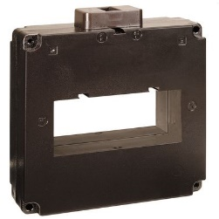
Тип трансформатора ТAS125P
Первинний струм трансформатора А;
Вторинний струм трансформатора 5 А;

Серійний номер .
Призначення і конструктив
Трансформатори призначені для контролю і передачі сигналу вимірювальної інформації приладом вимірювання, захисту, автоматики, сигналізації і управління в мережах змінного струму на номінальну напругу 0,72 кВ частотою 50 Гц, а також для передачі перетвореного сигналу вимірювальних приладів та приладів обліку електроенергії.
Трансформатор являє собою роз’ємний магнітний сердечник з намотаною на ньому вторинною обмоткою, укладений в литий пластмасовий корпус, який не підтримує горіння. В якості первинної обмотки використовують шину або кабель, що встановлюються у вікні трансформатору, або вже вбудований. При установці трансформатора для комерційного обліку, на клеми вторинної обмотки трансформатора, як додатковий аксесуар, встановлюється прозора кришка, що дозволяє надійно опломбувати клеми.
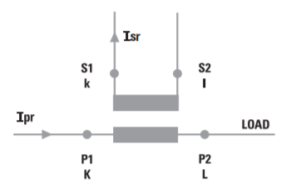
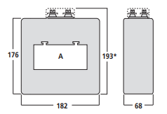
Зовнішній вигляд і габаритні розміри
Технічні характеристики
Номінальна напруга, кВ | 0,72
Номінальний первинний струм, А | 400-4000
Номінальний вторинний струм, А | 1-5
Номінальне навантаження, Вт | 1-50
Номінальна частота, Гц | 50
Клас точності | 5P5/5P10/5P15/5P20
Маса брутто, не більше, кг | 3,6
Ступінь захисту клем, IP | 20
Середнє напрацювання до відмови, год | 2 х 10⁵
Середній термін служби, років | 25
Тривалий струм перевантаження | 1,0×In
Термічна стійкість | 60×In, 70×In
Габаритні розміри, см | 176*182*68
Вага, кг | 3,6
Кліматичні характеристики
Рабоча температура, °C | -25 … +50
Температура зберігання, °C | -40 … +85
Висота над рівнем моря, м | 1000
Відносна вологість, % | 85
Первинний струм, А | Навантаження ВА |  |  |  | Вторинний струм 5А | Вторинний струм, 1А
Первинний струм, А | 5P5 | 5P10 | 5P15 | 5P20 | Вторинний струм 5А | Вторинний струм, 1А
400 | 12 | 6 | 3,5 | 2,5 | TAWC50C400 | TAWC10C400
500 | 15 | 7 | 4 | 3 | TAWC50C500 | TAWC10C500
600 | 20 | 10 | 5 | 4 | TAWC50C600 | TAWC10C600
700 | 20 | 10 | 6 | 4 | TAWC50C700 | TAWC10C700
750 | 25 | 10 | 7 | 5 | TAWC50C750 | TAWC10C750
800 | 25 | 10 | 7 | 5 | TAWC50C800 | TAWC10C800
1000 | 30 | 15 | 8 | 6 | TAWC50D100 | TAWC10D100
1200 | 35 | 15 | 8 | 6 | TAWC50D120 | TAWC10D120
1250 | 35 | 15 | 8 | 6 | TAWC50D125 | TAWC10D125
1500 | 40 | 20 | 10 | 6 | TAWC50D150 | TAWC10D150
1600 | 40 | 20 | 10 | 6 | TAWC50D160 | TAWC10D160
2000 | 50 | 20 | 10 | 4 | TAWC50D200 | TAWC10D200
2500 | 60 | 20 | 10 | 3 | TAWC50D250 | TAWC10D250
3000 | 80 | 25 | 10 | 3 | TAWC50D300 | TAWC10D300
4000 | 100 | 30 | 15 | 3 | TAWC50D400 | TAWC10D400
ATACOP03 |  |  |  | Прозора кришка для пломбування клем
Асортимент трансформаторів
Монтаж і експлуатація
Монтаж і підключення трансформаторів повинні проводитися кваліфікованим персоналом, що має відповідні допуски і дозволу, і здійснюватися згідно з діючими правилами на даній території. Клеми підключаються до вимірювального пристрою і навантаженні відповідно. Кабель або шина протягується в вікно трансформатора і закріплюється так, щоб вісь вікна трансформатора збігалася з віссю провідника. При пошкодженні корпусу або ізоляції підключених провідників трансформатор повинен бути відключений і замінений новим. Експлуатація пошкодженого трансформатора заборонена! Трансформатори не підлягають ремонту.

Комплектність
- трансформатор струму-1 шт .;
- тримачі для кріплення на монтажній поверхні-2 шт.
- гвинти для кріплення шини - 2 шт .;
- пластикові ізолятори на гвинти - 2 шт .;
- пакувальна коробка 1 шт.
- паспорт- 1 прим.

Правила утилізації
- При утилізації необхідно розділити деталі виробу по видам матеріалів і здати в спеціалізовані організації по прийому і переробці вторсировини.
- Виріб не містить шкідливих компонентів.

Умови розгляду гарантійних звернень:
Розгляд гарантійного випадку можливий лише за наявності фотоматеріалів обладнання в змонтованому стані після виникнення несправності. У разі відсутності відповідного фотопідтвердження компанія залишає за собою право відмовити у гарантійному обслуговуванні.
Діагностика обладнання здійснюється безкоштовно у разі підтвердження гарантійного випадку. У випадках, не пов’язаних із гарантією, проводиться платна діагностика в розмірі 600 грн, на підставі якої визначається вартість ремонту.
Витрати на транспортування обладнання до сервісного центру несе замовник.
Гарантійний термін — 12 місяців з дня відвантаження.

